Домашние животные
Л.Н. Буянова
Учитель-логопед
Государственное казенное общеобразовательное учреждение
«Специальная (коррекционная) общеобразовательная
школа-интернат №10» с. Александровское, Ставропольский край

Цель: - формировать умение проверять дифференцировать буквы на письме;
- коррекция зрительного и слухового внимания;
-Развить фонематический слух;
- Закрепить навык пространственной ориентировки;
- Расширить и обогатить словарный запас;
- Обучить построению фраз по сюжетной картинке;
- Создать эмоциональный настрой;
- Воспитывать интерес к занятию.
-Развить словесно – логическое мышление
Оборудование: индивидуальное зеркало; предметные:- картинки домашних животных;
где чей до?; кто чем питается?; кто лишний?, сюжетные картинки.
Ход занятия.
Релаксационный момент  Коррекция артикуляционной гимнастики и моторики. | 1.Орг. момент –  – Здравствуйте ребята, к нам пришли сегодня гости. Давайте поздороваемся.  -Мохнатенькая, усатенькая молочко пьет, песенки поет.  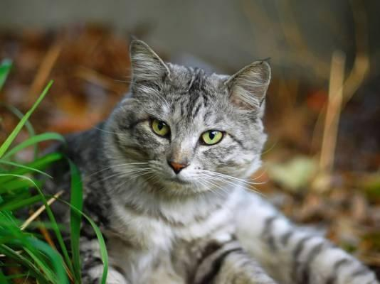  -Сама пестрая, ест зеленое, дает белое  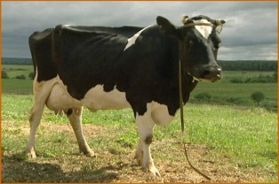  -Я копытами стучу. Я скачу, скачу, скачу! Поскачу я по двору, грива вьется на ветру!  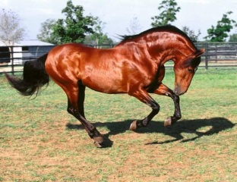  -Весь в щетине, даже уши,  Поваляться любит в луже.  Хрюкает спросонок. Кто он?..    -Велела сестрица:  «Не пей из копытца!»  Напился ребенок,  Теперь он –  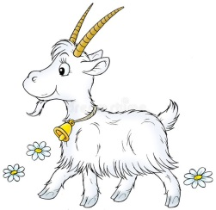  1.артикуляционная гимнастика  2. Моторика «черепашка»
Коррекция мышления на основе лексического значения. | 2.Коррекционное упражнение  -Назовите детёнышей животных.  -Корова с телятами, свинья с поросятами, кошка с котятами, лошадь с жеребятами, коза с козлятами.  -Кто как говорит?  «Чей голос?»  Водящий становится к классу спиной, один из учеников имитирует голос животного Если водящий угадывает кто произнес его, узнанный ученик становится ведущим.  - Кто где живет?  Лошадь живет в конюшне.  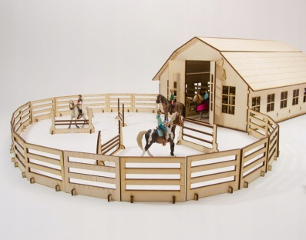  Коза живет в хлеву.  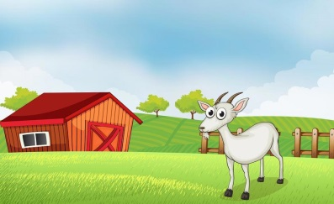  Корова живет в коровнике.  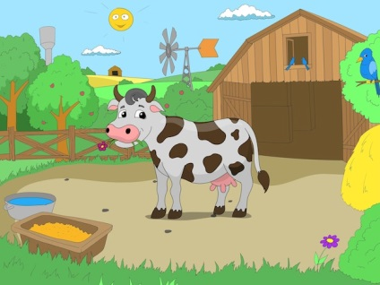  Свинья живет в свинарнике.  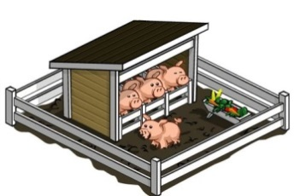  Кошка живет в доме.  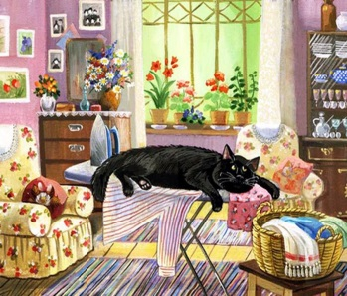  - Кто что ест?  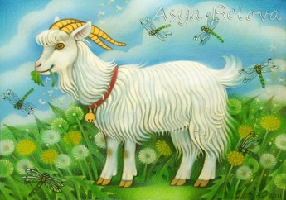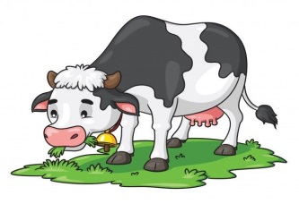  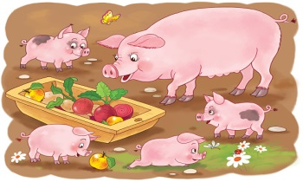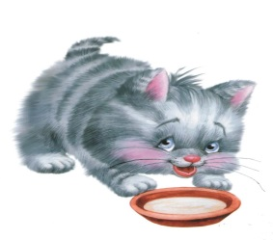  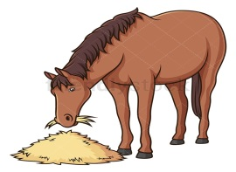
Обогащение словарного запаса | 3.Словарная работа со словом «корова»  -что это слово обозначает?  -сколько букв –о?  -произнесите это слово под ударением «КОРОВА».
Развитие связной речи | 4.Кто лишний?  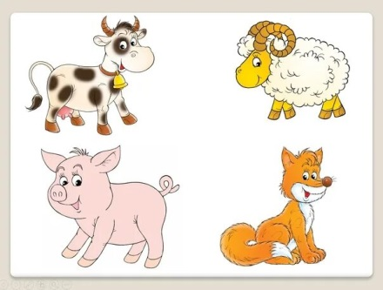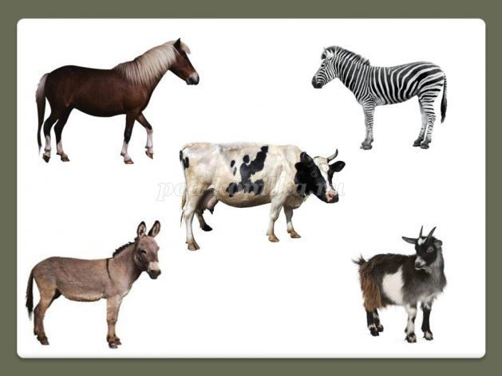  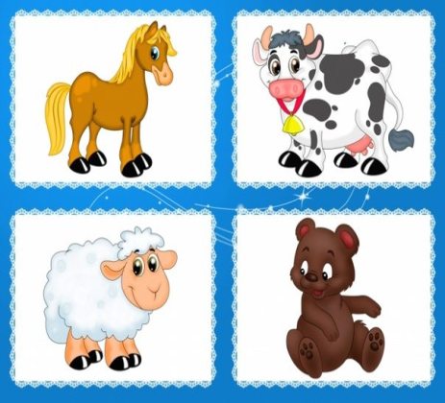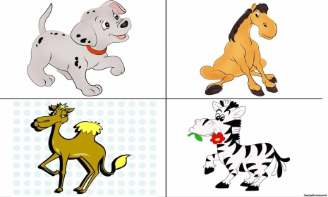
Развитие общей моторики | 5. Физ. Мин  Шел по берегу Петух.  Под скользнулся в речку бух.  Будет знать петух и в преть  Надо под ноги смотреть.
Развитие лексико-грамматического строя речи | 6. Составить предложение по сюжетной картинке.
7 Итог занятия.
- Кого мы видели на скотном дворе?
- Каких животных можно назвать домашними?
- Какие животные дают молоко?
- Кто мяукает, ржет, блеет, лает, мычит?

Список литературы:
-Гомзяк О.С. Говорим правильно. Конспекты фронтальных занятий I - III периодов обучения в подготовительной к школе группе. - М.: Издательство ГНОМ и Д, 2007.
-Куликовская Т.А. "Артикуляционная азбука". - М.: ИД "Карапуз", 2004.
-А.Н. Стрельникова "Дыхательная гимнастика ". Издательство: Метафора, 2011 г.
-Ткаченко Т.А. «Мелкая моторика. Гимнастика для пальчиков». - М.: Эксмо, 2005.
Интернет источники:
2karandasha.ru›raskraski/dlya-detey/jivotnye/…
nsportal.ru›detskiy-sad/okruzhayushchiy-mir/2023/…

